长郡中学2008年高一实验班选拔考试数学试卷
注意：
(1) 试卷共有三大题16小题，满分120分，考试时间80分钟.
(2) 请把解答写在答题卷的对应题次上, 做在试题卷上无效.

一、 选择题（本题有6小题，每小题5分，共30分）下面每小题给出的四个选项中，只有一个是正确的，请把正确选项前的字母填在答题卷中相应的格子内.
1．在直角坐标系中，若一点的横坐标与纵坐标互为相反数，则该点一定不在( )
(A) 直线y = –x上 (B) 抛物线 y =上
(C) 直线y = x上 (D) 双曲线xy = 1上
2．以等速度行驶的城际列车，若将速度提高25%，则相同距离的行车时间可节省k%，那么k的值是 ( )
(A) 35 (B) 30 (C) 25 (D) 20
3．若－1＜$a$＜0，则$a,a^{3},\sqrt[3]{a},\frac{1}{a}$一定是 ( )
(A) $\frac{1}{a}$最小，$a^{3}$最大 (B) $\sqrt[3]{a}$最小，$a$最大
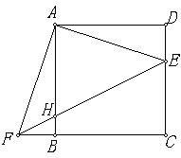
第4题
(C) $\frac{1}{a}$最小，a最大 (D) $\frac{1}{a}$最小， $\sqrt[3]{a}$最大
4．如图，将△ADE绕正方形ABCD的顶点A顺时针旋转90°，得△ABF，连结EF交AB于H，则下列结论错误的是（ ）
(A) AE⊥AF （B）EF：AF =$\sqrt{2}$：1
(C) AF² = FH·FE （D）FB ：FC = HB ：EC
5．在△ABC中，点D，E分别在AB，AC上，且CD与BE相交于点F，已知△BDF的面积为10，△BCF的面积为20，△CEF的面积为16，则四边形区域ADFE的面积等于（ ）
(A) 22 (B) 24 (D) 36 (D)44
6．某医院内科病房有护士15人，每2人一班，轮流值班，每8小时换班一次，某两人同值一班后，到下次两人再同班，最长需要的天数是（ ）
（A）30 （B）35 （C）56 （D） 448
二、填空题（本题有6个小题，每小题5分，共30分）
7．若4sin²A – 4sinAcosA + cos²A = 0, 则tanA = ___ ___ .
8．在某海防观测站的正东方向12海浬处有A、B两艘船相会之后，A船以每小时12海浬的速度往南航行，B船则以每小时3海浬的速度向北漂流. 则经过 小时后，观测站及A、B两船恰成一个直角三角形.
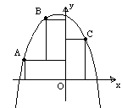
(第9题)
9．如右图，在坐标平面上，沿着两条坐标轴摆着三个相同的长方形，其长、宽分别为4、2，则通过A,B,C三点的拋物线对应的函数关系式是 .
10．桌面上有大小两颗球，相互靠在一起。已知大球的半径为20cm，小球半径5cm, 则这两颗球分别与桌面相接触的两点之间的距离等于
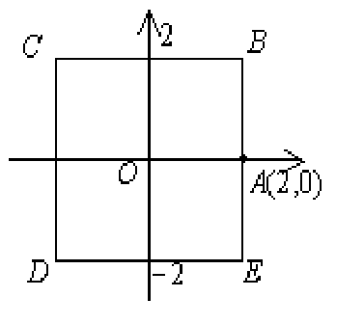
(第11题)
cm.
11．物质A与物质B分别由点A(2,0)同时出发，沿正方形BCDE的周界做环绕运动，物质A按逆时针方向以l单位/秒等速运动，物质B按顺时针方向，以2单位/秒等速运动，则两个物质运动后的第11次相遇地点的坐标是 .
12．设$C_{1},C_{2},C_{3},$… … 为一群圆, 其作法如下：$C_{1}$是半径为a的圆, 在$C_{1}$的圆内作四个相等的圆$C_{2}$(如图), 每个圆$C_{2}$和圆$C_{1}$都内切, 且相邻的两个圆$C_{2}$均外切, 再在每一个圆$C_{2}$中, 用同样的方法作四个相等的圆$C_{3}$, 依此类推作出$C_{4},C_{5},C_{6},$…… , 则
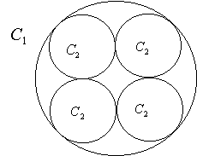
第12题
(1) 圆$C_{2}$的半径长等于 (用a表示)；
(2) 圆$C_{k}$的半径为 ( k为正整数，用a表示，不必证明)
三、解答题（本题有4个小题，共60分）解答应写出文字说明，证明过程或推演步骤。
13.（本小题满分12分）如图，四边形ABCD内接于圆O，且AD是圆O的直径，DC与AB的延长线相交于E点，OC∥AB.
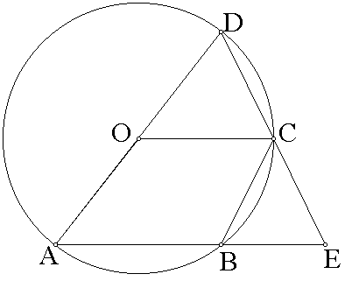
第13题
(1) 求证AD = AE；
(2) 若OC=AB = 4，求△BCE的面积.

14.（本题满分14分）已知抛物线y = x² + 2px + 2p –2的顶点为M，
(1) 求证抛物线与x 轴必有两个不同交点；
(2) 设抛物线与x 轴的交点分别为A，B，求实数p的值使△ABM面积达到最小.

15 （本小题满分16分）某次足球邀请赛的记分规则及奖励方案如下表：
 | 胜一场 | 平一场 | 负一场
积分 | 3 | 1 | 0
奖励（元/每人） | 1500 | 700 | 0
当比赛进行到12轮结束（每队均要比赛12场）时，A队共积19分。
(1) 试判断A队胜、平、负各几场?
(2) 若每一场每名参赛队员均得出场费500元，设A队中一位参赛队员所得的奖金与出场费的和为W（元），试求W的最大值.

16（本小题满分18分）已知：矩形ABCD，（字母顺序如图）的边长AB=3，AD=2，将此矩形放在平面直角坐标系xOy中，使AB在x轴正半轴上，而矩形的其它两个顶点在第一象限，且直线y =$\frac{3}{2}$x－1经过这两个顶点中的一个.
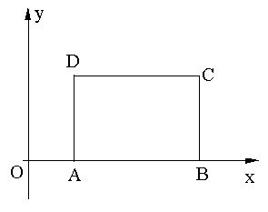
（1）求出矩形的顶点A、B、C、D的坐标；
（2）以AB为直径作⊙M，经过A、B两点的抛物线，y = ax²＋bx＋c的顶点是P点.
① 若点P位于⊙M外侧且在矩形ABCD内部，求a的取值范围；
② 过点C作⊙M的切线交AD于F点，当PF∥AB时，试判断抛物线与y轴的交点Q是位于直线y =$\frac{3}{2}$x－1的上方？还是下方？还是正好落在此直线上？并说明理由.

高一实验班选拔考试数学卷评分标准
一、 选择题（本题有6小题，每小题5分，共30分）
1．D 2．D 3．A 4．C 5．D 6．B
二、填空题（本题有6个小题，每小题5分，共30分）
7．$\frac{1}{2}$. 8．2. 9． y = –$\frac{5}{\text{12}}$x² –$\frac{1}{2}$x +$\frac{\text{20}}{3}$. 10．20. 11．( –$\frac{4}{3}$,–2).
12．(1) 圆$C_{2}$的半径 $(\sqrt{2}−1) a$； (2)圆$C_{k}$的半径 ($\sqrt{2}$ –1 )^{n – 1} a .
13. （1）证1.∵AD是圆O的直径，点C在圆O上，
∴∠ACD = 90°，即AC⊥DE.
又∵OC∥AE，O为AD中点 ∴AD = AE.
证2 ∵O为AD中点，OC∥AE，
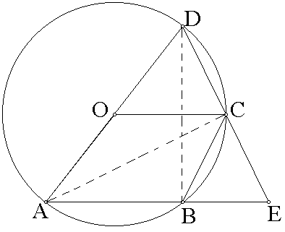
∴2OC = AE，
又∵AD是圆O的直径，
∴ 2OC = AD， ∴AD = AE.
（2）由条件得ABCO是平行四边形， ∴BC∥AD，
又C为中点，∴AB =BE = 4，
∵AD = AE，∴BC = BE = 4，
连接BD，∵点B在圆O上，∴∠DBE= 90°，∴CE = BC= 4， 即BE = BC = CE= 4，
∴ 所求面积为4$\sqrt{3}$. 4分

14. 解：(1) ∵⊿ = 4p² – 8p + 8 = 4 ( p –1)² + 4 >0 ,
∴抛物线与x 轴必有两个不同交点. 4分
(2) 设A (x₁, 0 ), B( x₂, 0),
则|AB|² = |x₂ – x₁|² = [ (x₁ + x₂)² – 4x₁x₂]² = [4p² – 8p + 8 ]² = [4 ( p –1)² + 4]²,
∴|AB| = 2$\sqrt{(p−1)^{2}+1}$. 5分
又设顶点M ( a , b ), 由y = ( x – p)² – ( p – 1 )² – 1 .
得b = – ( p – 1 )² – 1 .
当p =1时，|b|及|AB|均取最小，此时S_{△ABM} = $\frac{1}{2}$|AB||b|取最小值1 . 5分
15. 解：（1）设A队胜x场，平y场，负z场，
得$\begin{aligned}\left\{x+y+z=\text{12} | \right.\end{aligned}$，可得：$\begin{aligned}\left\{y=\text{19}−3x | \right.\end{aligned}$ 4分
依题意，知x≥0,y≥0,z≥0,且x、y、z均为整数，
∴$\begin{aligned}\left\{\text{19}−3x≥0 | \right.\left\{2x−7≥0 | \right.\end{aligned}$ 解得：$\frac{7}{2}$≤x≤$\frac{\text{19}}{3}$ ，∴ x可取4、5、6 4分
∴ A队胜、平、负的场数有三种情况：
当x=4时， y=7,z=1；
当x=5时，y= 4,z = 3 ；
当x=6时，y=1,z= 5. 4分
（2）∵W=（1500+500）x + (700+500)y +500z= – 600x+19300
当x = 4时，W最大，W最大值= – 60×4+19300=16900（元）
答略. 4分
16. 解：(1)如图，建立平面直有坐标系，
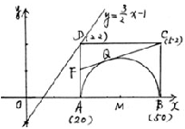
∵矩形ABCD中，AB= 3，AD =2，
设A(m 0)（ m > 0 ), 则有B(m＋3 0)；C(m＋3 2), D(m 2);
若C点过y =$\frac{3}{2}$x－1；则2=$\frac{3}{2}$(m＋3)－1,
m = －1与m＞0不合； ∴C点不过y=$\frac{3}{2}$x－1；
若点D过y=$\frac{3}{2}$x－1，则2=$\frac{3}{2}$m－1, m=2,
∴A (2, 0), B(5,0)，C(5,2 )， D(2,2)； 5分
（2）①∵⊙M以AB为直径，∴M(3.5 0)，
由于y = ax²＋bx＋c过A(2, 0)和B(5 ,0)两点，
∴$\begin{aligned}\left\{0=4a+2b+c | \right.\end{aligned}$ ∴$\begin{aligned}\left\{b\text{=-}7a | \right.\end{aligned}$ 2分
∴y = ax²－7ax＋10a
( 也可得：y= a(x－2)(x－5)= a(x²－7x＋10) = ax²－7ax＋10a )
∴y = a(x－$\frac{7}{2}$)²－$\frac{9}{4}$a； ∴抛物线顶点P($\frac{7}{2}$, －$\frac{9}{4}$a)
∵顶点同时在⊙M内和在矩形ABCD内部,
∴ $\frac{3}{2}$＜－$\frac{9}{4}$a ＜ 2,∴－$\frac{8}{9}$＜a＜–$\frac{2}{3}$. 3分
② 设切线CF与⊙M相切于Q，交AD于F，设AF = n, n＞0；
∵AD、BC、CF均为⊙M切线，∴CF=n＋2, DF=2－n; 在RtΔDCF中，
∵DF²＋DC²=CF²；
∴3²＋(2－n)²=(n＋2)², ∴n=$\frac{9}{8}$, ∴F(2, $\frac{9}{8}$)
∴当PF∥AB时，P点纵坐标为$\frac{9}{8}$；∴－$\frac{9}{4}$a =$\frac{9}{8}$，∴a = －$\frac{1}{2}$;
∴抛物线的解析式为：y= －$\frac{1}{2}$x²＋$\frac{7}{2}$x－5 3分
抛物线与y轴的交点为Q（0，－5），又直线y =$\frac{3}{2}$x－1与y轴交点（ 0，－1）；
∴Q在直线y=$\frac{3}{2}$x－1下方. 3分

